1/Architecture

_Exemples de structuration = alphabétique(liste d’artistes).

_Il ne trie pas d’alphabétique.

_L’utilisateur perd de temps pour chercher des films de pays pour regarder.

_Trie les pays par l’alphabétique.

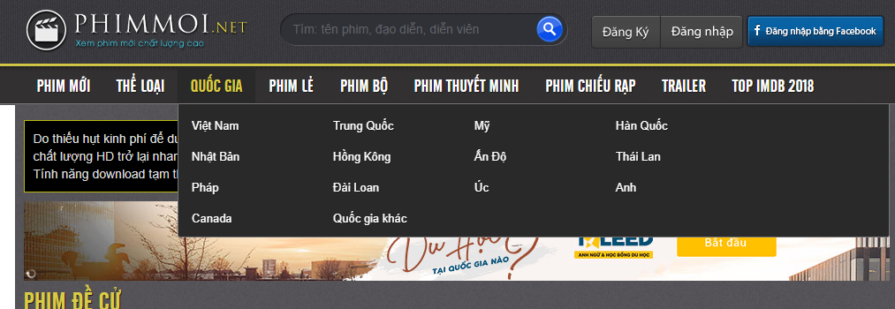

2/Infomation

_Fournir suffisamment d’informations à l’internaute.

_Il ne fournit pas quelques pages à l’intérieur de livre.

_Les acheteurs ne sait pas de contenus et le contenu de la table de livres.

_Supplémentaire quelques pages à l’intérieur de livre.

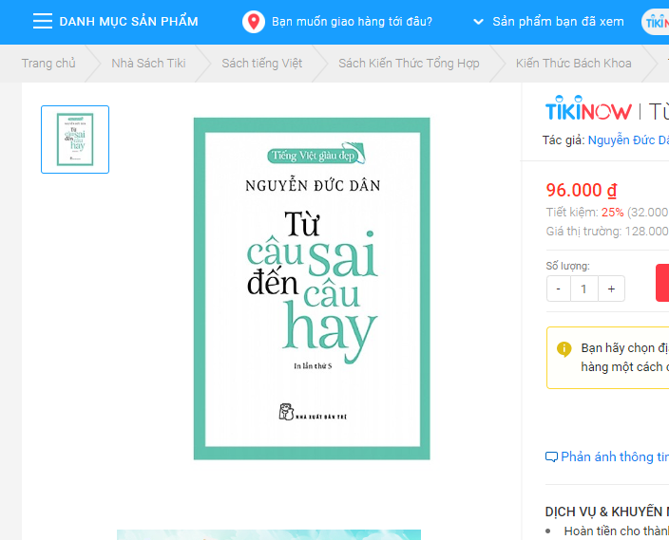

3/Rapidité

_Pré-remplir des champs.

_Le navigateur ne fournit pas des champs de nom du website complètement.

_Les internautes perdent de temps pour taper plein nom du website.

_Sauver quelques noms populaire comme google, amazon, youtube, facebook, twitter, instagram, . . .

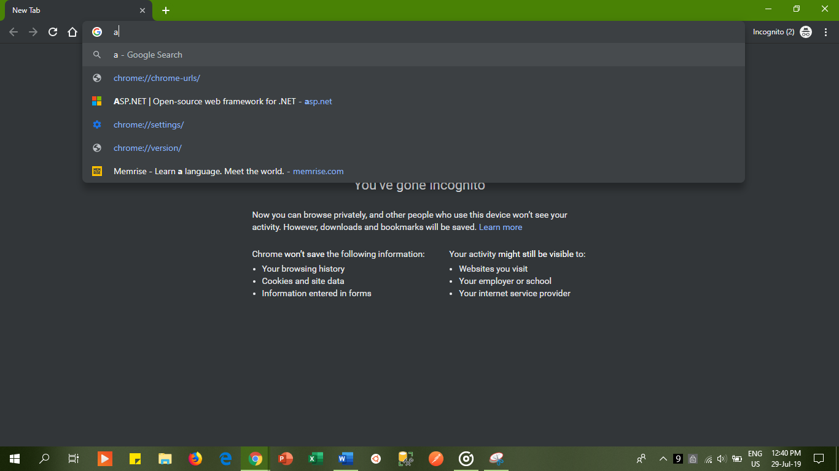

4/Accessibilité

_Rendre le site accessible technologiquement.

_Vous devez installer le flash pour jouer des jeux.

_On perd de temps pour installer le flash.

_Programmer les jeux en d’autre technologie qui peut supporter tous des appareils.

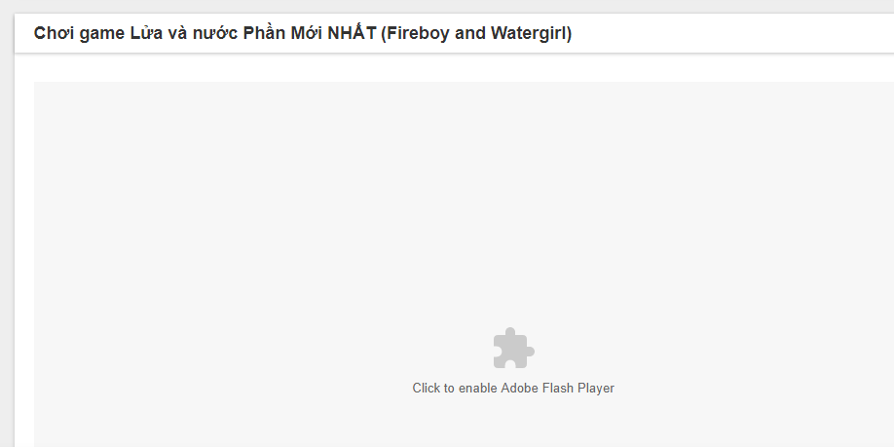

5/Gestion des erreurs

_Faciliter la correction des erreurs : présenter toutes les erreurs et leur message sur la page.

_Le système ne montre pas d’erreurs quand la page est bug.

_Les ultilisateurs ne voit pas la page.

_Réparer les bugs de la page.

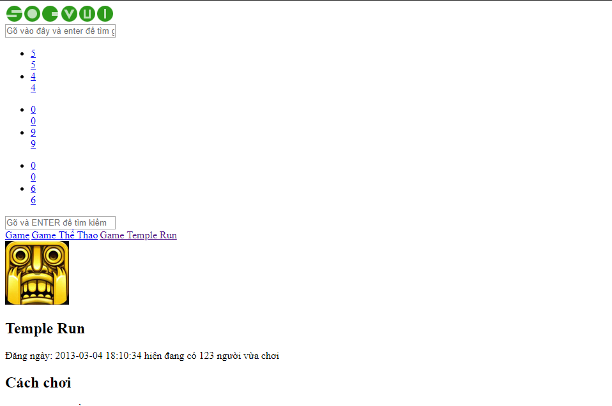

6/Cohérence

_Appliquer la cohérence sur tout le site.

_La page de connexion et la page d’accueil n’ont pas la même entête.

_Les internautes ne peuvent pas choisir autre des éléments quand ils sont ici.

_Programmer l’entête dans la page de connexion.

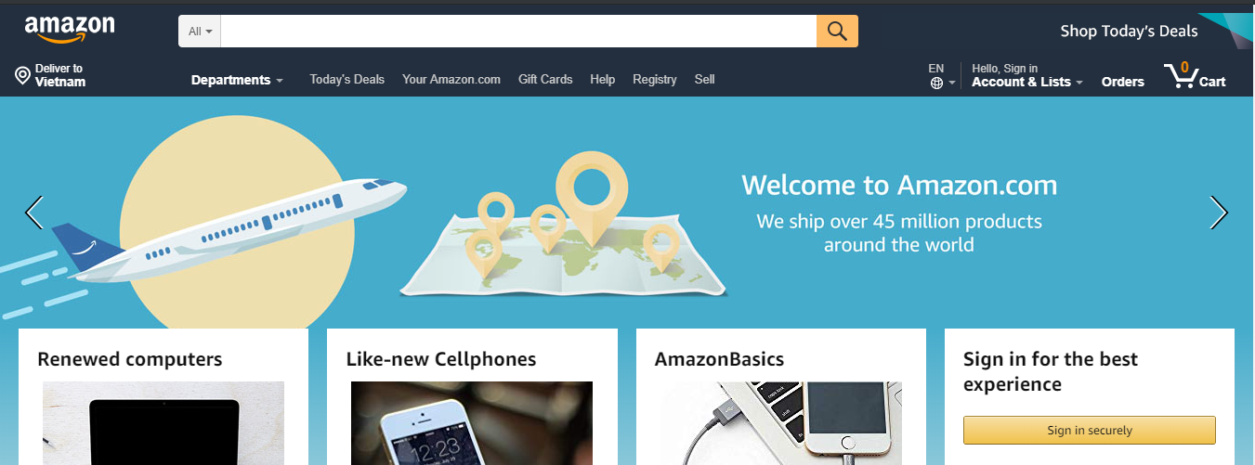



7/Conventions

_Cliquer droit fait apparaître un menu déroulant

_Quand cliquez sur l’icône mais il n’a pas les menus.

_Les internautes se trompent et perd de temps.

_Effacer cela icône.



8/Organisation visuelle

_Utiliser des blocs ou zones aérés .

_Le web n’utilise pas des blocs pour séparer des contenus.

_Les contenus sont en désordre.

_Utiliser les blocs pour séparer les contenus.

